Er det trygt for kvinner med hjertefeil å få barn?

Innleder: Lege, Ph.d. Marit Sandberg
Tid: 31. mars klokken 12.00 til 13.00
Sted: Rom 9.1 og 9.2 Laboratoriebygget, Haukeland Universitetssykehus

Svangerskapet påvirker hele kroppen, og både hjerte og blodomløpet går gjennom store endringer. På mange måter kan et svangerskap ses på som en stresstest for kvinnekroppen. I Norge ser vi en økning i kvinner med medfødt hjertefeil som føder barn. Dette skyldes både bedre teknologi til å oppdage hjertefeilene, og at kvinnene har en livskvalitet som gjør at graviditet er aktuelt. Får disse kvinnene barn på linje med andre, og hvordan går det med mor og barn?
Marit Sandberg har brukt norske registerdata for å samle erfaringer fra svangerskap og fødsel hos 6000 kvinner med hjertefeil.

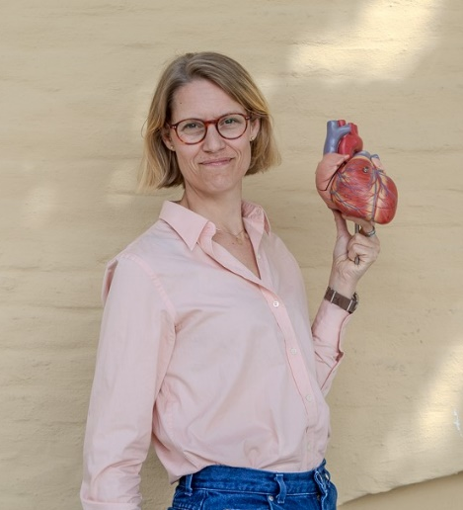

Ph.d. Marit Sandberg
Foto: Per Olav Sølvberg

Marit Sandberg er spesialist i kvinnesykdommer og gynekologi og ansatt som overlege ved Kvinneklinikken, Haukeland Universitetssykehus.
Hun er en usedvanlig god kunnskapsformidler. Dette fikk vi bevist høsten 2024 da hun vant Forsker Grand Prix i Bergen.

